Уважаемые родители!
Вы являетесь образцом поведения.
Вы - объект любви и подражания для ребенка.
Это необходимо помнить всегда и тем более, когда делаете шаг
на проезжую часть дороги вместе с ребенком.
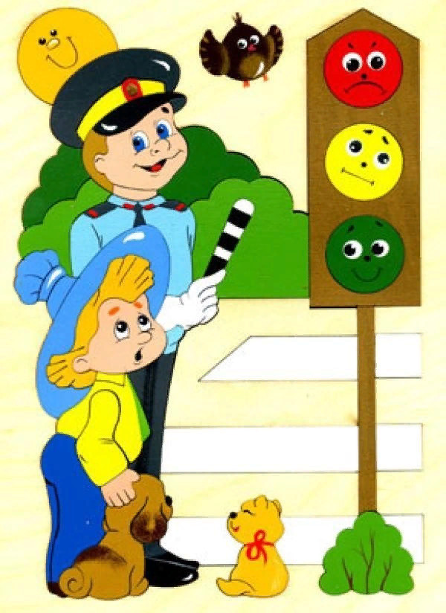

Чтобы был порядок на улице, чтобы
не было аварий, чтобы пешеход не попал под машину, надо подчиняться светофору:
Красный свет - Движенья нет, а зеленый говорит: "Проходите, путь открыт!
ПРИЧИНЫ ДЕТСКОГО ДОРОЖНО-ТРАНСПОРТНОГО ТРАВМАТИЗМА

-Переход дороги в неположенном месте, перед близко идущим транспортом.
- Игры на проезжей части и возле нее.
- Катание на велосипеде, роликах,
других самокатных средствах по проезжей части дороги.
- Невнимание к сигналам светофора. Переход проезжей части на красный или желтый сигналы светофора.
- Выход на проезжую часть из-за стоящих машин, сооружений, зеленых насаждений и других препятствий.
- Неправильный выбор места перехода дороги при высадке из маршрутного транспорта. Обход транспорта спереди
или сзади.
- Незнание правил перехода перекрестка.
- Хождение по проезжей части при наличии тротуара.
- Бегство от опасности в потоке движущегося транспорта.
- Движение по загородной дороге по направлению движения транспорта.

ПРАВИЛА ПОВЕДЕНИЯ НА ОСТАНОВКАХ МАРШРУТНОГО ТРАНСПОРТА
- Не ускоряйте шаг и не бегите вместе
с ребенком на остановку нужного маршрутного транспорта.
- Объясните ребенку, что это опасно, лучше подождать следующий автобус.
- Ожидая маршрутный транспорт на остановках, не стойте на краю тротуара и держите ребенка крепко за руку. Нередки случаи, когда ребенок вырывается и выбегает на проезжую часть.
- Переходите проезжую часть только на пешеходных переходах. Не обходите маршрутный транспорт спереди или сзади. Если поблизости нет пешеходного перехода, дождитесь, когда транспорт отъедет подальше, и переходите дорогу в том месте, где она хорошо просматривается в обе стороны.
- При высадке из автобуса, троллейбуса, трамвая, такси выходите первыми. В противном случае ребенок может упасть или выбежать на проезжую часть дороги. - Выйдя из транспорта, не спешите, особенно, если вам нужно перейти на другую сторону улицы.
- Переходите улицу только тогда, когда машина уедет с остановки.

ПРАВИЛА ДЛЯ ПАССАЖИРОВ ЛЕГКОВЫХ АВТОМОБИЛЕЙ
- Всегда сажайте и высаживайте ребёнка из легковой автомашины со стороны
тротуара, а не со стороны проезжей части, по которой ездят автомобили.
Перед тем как открыть дверь, чтобы выйти из автомобиля, проверьте, нет ли рядом пешеходов.
- Запомните, что, если вашему ребёнку ещё не исполнилось 12 лет, вы не должны размещать его на переднем сиденье автомобиля. Дети должны сидеть на заднем сиденье автомобиля и быть пристёгнутыми ремнями безопасности.
БЕЗОПАСНОЕ ПОВЕДЕНИЕ НА ПРОЕЗЖЕЙ ЧАСТИ
Уважаемые родители! Помните! Нарушая правила дорожного движения, вы негласно разрешаете нарушать их своим детям!

УЧИТЕ РЕБЕНКА:
- Иди по улице спокойным шагом, не беги.
- Иди только по тротуару, по его правой стороне.
- Не спеши при переходе улицы. - Переходи улицу только при зеленом сигнале светофора, только по переходам.
- Переходи дорогу только тогда, когда обзору никто и ничего не мешает.
- Посмотри при переходе улицы сначала налево, потом направо.
- Трамвай всегда обходи спереди.
- Не выезжай на велосипеде на проезжую часть.
Мамы и папы, отнеситесь ответственно к нашим советам. Ведь от вашей культуры поведения на улице,
в общественном транспорте,
от вашего уважения правил дорожного движения зависит жизнь и здоровье вашего
ребенка! Соблюдайте правила дорожного движения!
Берегите своих детей!
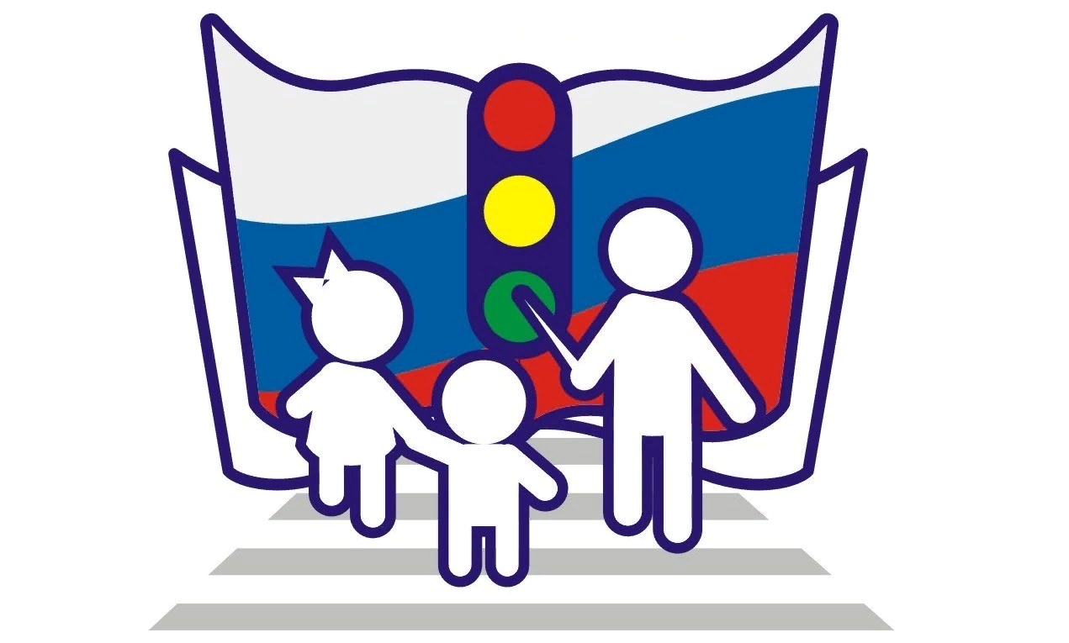
Наш адрес:
352192, Краснодарский край
г. Гулькевичи, Промзона №10
Контактный телефон:
8(86160) 5-54-95
Факс: 8(86160) 5-36-57
Электронный адрес:
ostrov_detstva@mtsr.krasnodar.ru
Государственное казенное учреждение социального обслуживания Краснодарского края «Гулькевичский реабилитационный центр для детей
и подростков с ограниченными возможностями»

Памятка
для
родителей
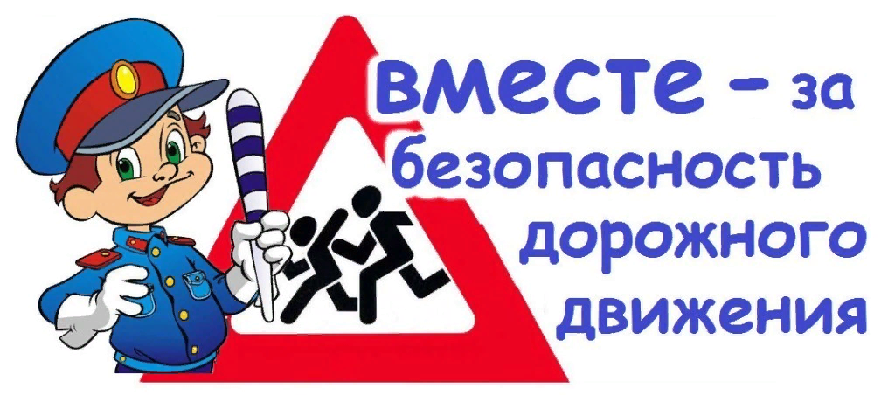

Составитель:
Черномурова А. И.

г.Гулькевичи
2020

